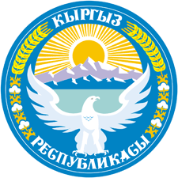  Министерство образования и науки КР | 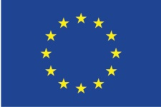 | 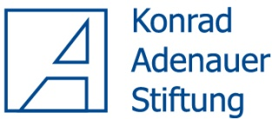 | 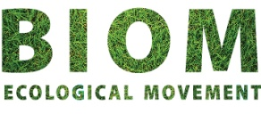
Развитие механизмов финансирования безопасности школьной
образовательной среды в Кыргызской Республике

Круглый стол
НОРМАТИВНЫЕ РАМКИ РЕГУЛИРОВАНИЯ БЕЗОПАСНОЙ ОБРАЗОВАТЕЛЬНОЙ СРЕДЫ В КЫРГЫЗСКОЙ РЕСПУБЛИКЕ

Дата: 14 Июля 2017
Место: Парк Отель, Бишкек

12.30 – 13.00 Регистрация участников
13.00-13.20 Открытие:
Марченко Л., Советник Министра образования и науки Кыргызской Республики
д-р Ветзель Б., ко-менеджер проекта «развитие механизмов финансирования безопасности школьной
образовательной среды в Кыргызской Республике»

13.20 – 14.00 Регуляторные механизмы безопасной образовательной среды в школах Германии - родители, школы, службы по обеспечению благополучия молодежи – отвестственность, обязанности и защитные механизмы.
д-р Наглер К., эксперт, Германия

14.00-15.00 Общество рисков и регуляторные механизмы безопасной образовательной среды в Кыргызстане. Драфт структуры Стандарта.
Кириленко А., Исполнительный директор экологического Движения БИОМ

15.00-15.30 Вопросы – ответы. Общая дискуссия,

15.30 – 16.00 Перерыв на чай, кофе

16.00 – 17.00 Панельная дискуссия: Нормативные механизмы обеспечения безопасной образовательной среды. Обсуждение структуры и содержания Стандарта безопасной образовательной среды.

17.30 Подведение итогов Круглого стола.

